ВСЕРОССИЙСКАЯ ОЛИМПИАДА ШКОЛЬНИКОВ ПО ИСТОРИИ МУНИЦИПАЛЬНЫЙ ЭТАП

2021/2022 учебный год 7 класс
Время проведения – 90 минут
(общее количество баллов – 100)

Задание №1. Тестовые вопросы с одним правильным ответом. Выберите правильный ответ к поставленным вопросам. (1 балл за каждый правильно ответ. Всего баллов за задание – 4).

1.1. Императором Византийской империи, добившимся победы над киевским князем Святославом, являлся:
А). Константин Багрянородный;
Б). Константин Мономах;
В). Никифор Фока;
Г). Иоанн Цимисхий;
Д). Василий Болгаробойца.

Ответ: Г.

1.2. Какое государство НЕ БЫЛО создано в результате первого крестового похода?
А). княжество Антиохия;
Б). Латинская империя;
В). Иерусалимское королевство;
Г). графство Эдесса;
Д). графство Триполи.

Ответ: Б.

1.3. Лидером церковного движения нестяжателей, выступавших против монастырского землевладения, являлся:
А). Иосиф Волоцкий;
Б). Филофей Псковский;
В). Нил Сорский;
Г). Сергий Радонежский;
Д). Никита Пустосвят.

Ответ: В.

1.4. После смерти Чингисхана правителем Монгольской империи стал:
А). Чолхан;
Б). Батый;
В). Тамерлан;
Г). Ахмат;
Д). Угедей.

Ответ: Д.

Задание №2. Тестовые вопросы с несколькими правильными ответами. Выберите в представленных тестах правильные ответы. (По 3 балла за каждый правильно угаданный тест. В случае неполного ответа на вопрос ставится 0 баллов. Всего баллов за задание – 12).

2.1. При Иване III в состав Русского государства вошли:
А). Нижегородское княжество;
Б). Тверское княжество;
В). Рязанское княжество;
Г). Ярославское княжество;
Д). Костромское княжество;
Е). Ростовское княжество.

Ответ: Б, Г, Е.

2.2. Участниками третьего крестового похода являлись:
А). Ричард Львиное сердце;
Б). Иоанн Безземельный;
В). Генрих Лев;
Г). Филипп II Август;
Д). Фридрих Барбаросса;
Е). Стефан из Клуа.

Ответ: А, Г, Д.

2.3. Укажите события, которые произошли ходе Ливонской войны:
А). Битва при Клушино;
Б). Битва при Чашниках;
В). Осада Пскова;
Г). Осада Смоленска;
Д). Организация Россией каперской эскадры на Балтике;
Е). Строительство Россией первых военных кораблей по европейскому типу.

Ответ: Б, В, Д.

2.4. Укажите, какие из перечисленных видов оружия относятся к огнестрельному:
А). Бердыш;
Б). Тюфяк;
В). Протазан;
Г). Пищаль;
Д). Аркебуза;
Е). Палаш.

Ответ: Б, Г, Д.

Задание №3. Ряды на определение принципа его построения. Определите по какому принципу образованы представленные ряды. (По 2 баллу за каждый правильный ответ. Всего баллов за задание –8).

3.1. Мстислав Романович Старый Киевский; Мстислав Святославич Черниговский; Мстислав Мстиславич Удатный Галицкий; Даниил Романович Волынский
_____________________________________________________________

Ответ: русские князья, участвовавшие в битве на Калке

3.2. 907, 941, 1043
_____________________________________________________________

Ответ: походы русских князей на Византию (русско-византийские войны).

3.3. Анастасия Романовна Захарьина-Юрьева, Мария Темрюковна, Марфа Васильевна Собакина, Анна Григорьевна Васильчикова, Василиса Мелентьева, Мария Нагая
_____________________________________________________________

Ответ: жены Ивана Грозного

3.4. А. Курбский, А Адашев, Сильвестр, И. Висковатый, Макарий
_____________________________________________________________

Ответ: члены Избранной Рады

Задание № 4. Задания на соотнесение двух рядов данных.
(по 4 балла за каждое полное соответствие. В случае допущения ошибки – 0 баллов. Всего баллов за задание – 16).

4.1. Установите соответствие между русским князем и его современником. К каждой позиции первого столбца подберите соответствующую позицию второго и запишите в таблицу выбранные цифры под соответствующими буквами.

РУССКИЙ КНЯЗЬ | СОВРЕМЕННИК
А). Семен «Гордый» | 1). Даниил Романович Галицкий
Б). Ярослав «Мудрый» | 2). Витовт Кейстутович
В). Иван III | 3). хан Джанибек
Г). Александр «Невский» | 4). Марфа Борецкая
 | 5). Святополк «Окаянный»

А | Б | В | Г

Ответ: 3541.

4.2. Установите соответствие между русским князем и произведением русской культуры. К каждой позиции первого столбца подберите соответствующую позицию второго и запишите в таблицу выбранные цифры под соответствующими буквами.

РУССКИЙ КНЯЗЬ | ПРОИЗВЕДЕНИЕ КУЛЬТУРЫ
А). Всеволод «Большое гнездо» | 1). Успенский собор во Владимире
Б). Ярослав «Мудрый» | 2). «Софийский собор в Киеве»
В). Андрей «Боголюбский» | 3). Дмитриевский собор во Владимире
Г). Владимир «Святой» | 4). «Повесть временных лет»
 | 5). Десятинная церковь

А | Б | В | Г

Ответ: 3215.

4.3. Установите соответствие между русским князем и годом его вокняжения в качестве великого князя. К каждой позиции первого столбца подберите соответствующую позицию второго и запишите в таблицу выбранные цифры под соответствующими буквами.

РУССКИЙ КНЯЗЬ | ГОД
А). Изяслав Ярославич | 1). 1252
Б). Ярополк Владимирович | 2). 1054
В). Александр Ярославич | 3). 1157
Г). Всеволод Юрьевич | 4). 1176
 | 5). 1132

А | Б | В | Г

Ответ: 2514.

4.4. Установите соответствие между сражением и годом, в котором оно состоялось. К каждой позиции первого столбца подберите соответствующую позицию второго и запишите в таблицу выбранные цифры под соответствующими буквами.

СРАЖЕНИЕ | ГОД
А). Битва на реке Сить | 1). 1378
Б). Битва на реке Липица | 2). 1471
В). Битва при Листвене | 3). 1216
Г). Битва на реке Шелонь | 4). 1238
 | 5). 1024

А | Б | В | Г

Ответ: 4352.

Задание № 5. Текст с пропусками. Заполните пробелы в тексте. Ответ оформите в виде перечня элементов под соответствующими номерами. (За каждый правильный ответ 1 балл. Всего баллов за задание – 10).

Усиление Московского княжества происходит при _____________ (1), сыне Александра Невского, который в 1301 захватил __________ (2), в 1302 – ____________ (3), в 1303 – ______________ (4) и тем самым увеличил свои владения почти в 2 раза и стал хозяином побережья всей __________ (5). Следующий князь ____________ (6) резко интенсифицировал процесс консолидации русских земель. Известно, что глава русской православной церкви митрополит Владимирский ____________ (7) был в тесной дружбе с князем, подолгу жил в Москве, где и умер, и был погребен в ____________ (8) соборе. Его преемник митрополит ______________ (9) окончательно поселился в Москве, которая таким образом стала церковной столицей Руси. Политическим лавированием, интригами князь перехватывает у тверских князей «ярлык» на Великое княжение. После разгрома тверского восстания против баскаков в 1327 г. он получает _________ ______ _____ (10) с русских земель в пользу Золотой Орды.

Ответы:
- Данииле Александровиче
- Коломну
- Переславль
- Можайск
- Москвы-реки
- Иван Калита
- Петр
- Успенском
- Феогност
10. Право сбора дани

Задание № 6. Задания по работе с иллюстративными источниками и картами. Ответьте на вопросы к представленным иллюстрациям. (по 2 балла за каждый верный ответ. Всего баллов за задание – 30).

Рисунок 1

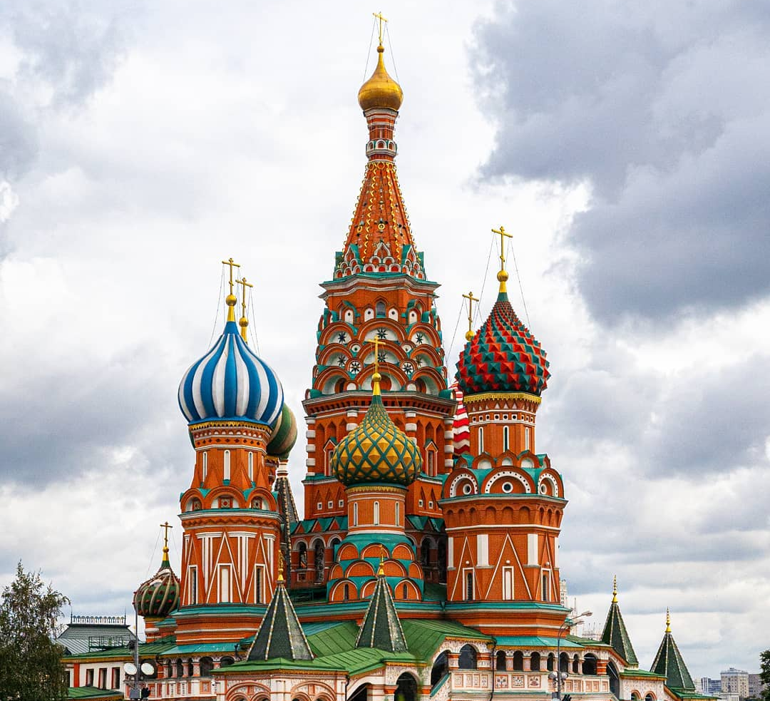

- Назовите правильное название сооружения на картине. ___________________________

- Назовите разговорное название сооружения на картине. __________________

- В честь какого события было построено данное сооружение ____________________

- Назовите архитектурный стиль, к которому принадлежит данное сооружение __________________

- Назовите священнослужителя, сподвижника правителя России, одного из основателей данного сооружения и освятившего его после постройки _____________________

Ответы
1 Собор Покрова Пресвятой Богородицы / Покровский собор / Собор Покрова-на-рву
2 Собор Василия Блаженного
3 Взятие Казани / Победа над казанским ханством
4 Шатровое зодчество
5 Митрополит Макарий

Рисунок 2
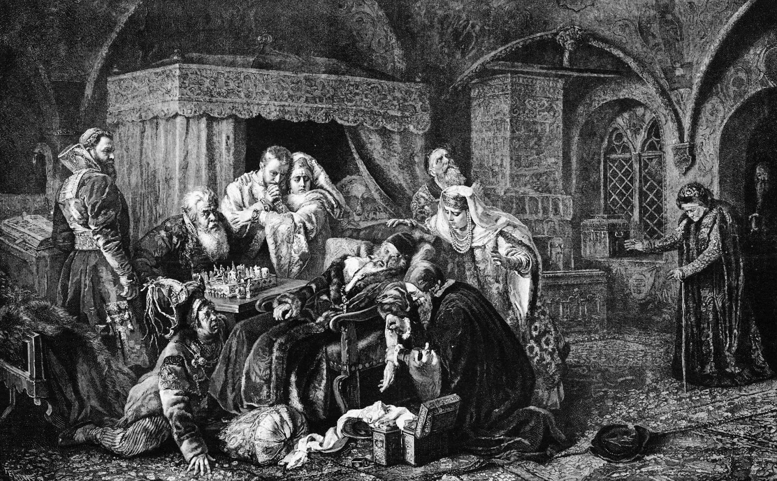

1. Назовите правителя России, смерть которого изображена на картине. _______________________

2. Назовите год, когда произошли изображенные события. __________________

3. Назовите деталь картины, которая однозначно указывает на то, что умер именно этот правитель России и никто другой. ____________________

4. Назовите его преемника _____________________________

5. Назовите вдову умершего _____________________

Ответы
1 Иван IV Грозный
2 1584 г.
3 Шахматы
4 Федор I Иванович
5 Мария Нагая

Рисунок 3 (карта).
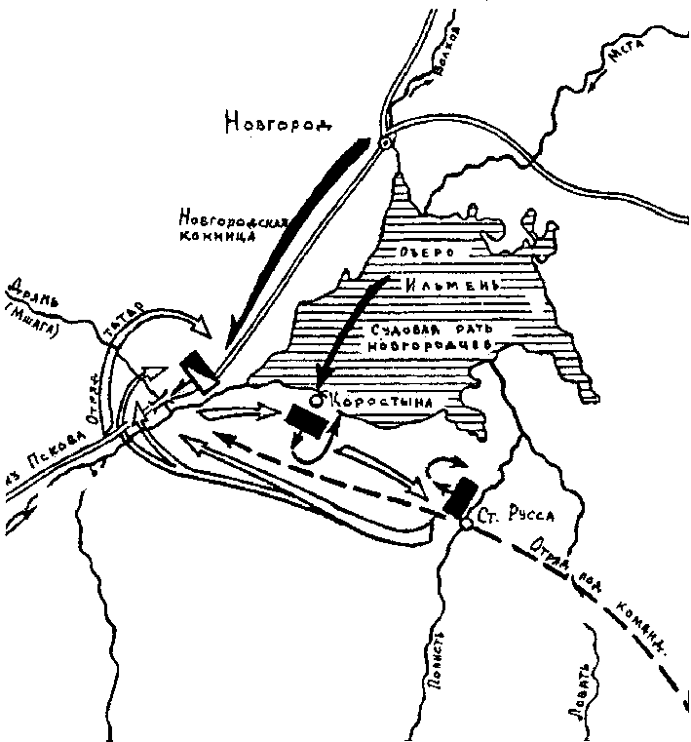

1. Назовите противника Новгорода в войне, карта которой вам представлена ___________________

2. Назовите год этого события _____________________

3. Назовите командующего войском, разгромившего новгородцев______________

4. Назовите командующего новгородским войском _____________________

5. Назовите реку, на которой состоялась решающая битва ___________

Ответы:
1 Москва / Великое княжество Московское
2 1471
3 Даниил Холмский
4 Дмитрий Борецкий
5 Шелонь

Задание №7. Задание на анализ документов. Прочтите отрывок из документа и ответьте на вопросы (по 5 баллов за каждый верный ответ. Всего баллов за задание –20).

Князь великий … взяв благословение, пошел на Угру и, придя, стал у Кременца с небольшим числом людей, а всех остальных людей отпустил на Угру. Тогда же в Москве мать его великая княгиня с митрополитом Геронтием, и архиепископ Вассиан, и троицкий игумен Паисий просили великого князя пожаловать его братьев. Князь же принял их просьбу и повелел своей матери, великой княгине, послать за ними, пообещав пожаловать их. Княгиня же послала к ним, веля им прямо отправиться к великому князю поскорее на помощь.
Царь же со всеми … пошел по Литовской земле мимо Мценска, Любутска и Одоева и, придя, стал у Воротынска, ожидая, что король придет к нему на помощь. Король же не пришел к нему и сил своих не послал – были у него свои междоусобия, воевал тогда Менгли-Гирей, царь перекопский, королевскую Подольскую землю, помогая великому князю. […]
И пришли татары, начали стрелять, а наши - в них, одни наступали на войска князя Андрея, другие многие - на великого князя, а третьи внезапно нападали на воевод. […].
…
Царь же бежал в Орду, и пришел на него ногайский царь Ивак, и … взял, и его убил. Один только царевич хотел захватить окраинные земли за рекой Окой, князь же великий послал братьев своих, двух Андреев, услышали это враги и побежали. И так избавил бог и Пречистая Русскую землю от нехристей.

1. Назовите события, приведшие к данному конфликту.
2. Охарактеризуйте геополитическую ситуацию, сложившуюся в Восточной Европе в период данных событий, позволившей Князю одержать итоговую победу.
3. Назовите основные последствия данного события.
4. Назовите основные мероприятия указанного Князя, способствовавшие усилению централизации Российского государства.

Ответы:
1. Отказ Ивана III восстанавливать традиционные вассальные отношения с Золотой Ордой (принимать ярлык, выплачивать дань, присутствовать «при стремени» ордынского правителя).
Неудачный предыдущий поход хана Ахмата на русские земли, когда его воины смогли лишь разорить город Алексин.
Сам процесс распада Золотой Орды, из состава которой выделились Крымское, Казанское, Сибирское ханство и Ногайская Орда. В этих условиях хану Ахмату была нужна победа, в том числе и для демонстрации своей мощи иным «осколкам» Золотой Орды.
2. Союзником хана Ахмата стал польско-литовский король Казимир IV, войска которого должны были соединиться с военными силами орды. Ливонский Орден совершил нападение на земли Псковской республики с целью отвлечь часть московских сил на защиту северо-западных рубежей Руси. Против Ивана III подняли мятеж его братья Андрей и Борис.
Союзником Ивана III выступил крымский хан Менгли-Гирей, который вел длительное военное противостояние с Ордой и по соглашению с Иваном III совершил нападение на Великое княжество Литовское, не дав ее войскам прийти на помощь Орде. На стороне Ивана III выступил сибирский хан Ибак, войска которого в дни противостояния Орды и Москвы атаковали столицу Орды – Сарай, а затем в ходе войны убивший хана Ахмата.
3. «Стояние на реке Угра» привело к полному падению Ордынского ига над русскими землями и обретению Руси политической независимости.
Следствием данного события стал распад ордынско-литовского союза, в результате чего Иван III смог начать давление на Великое княжество Литовское, приведшее к началу войн между ними и отвоеванию ряда русских городов на Западе.
Следствием данного события стал подъем международного престижа Русского государства и завершение процесса его объединения вокруг Москвы.
Следствием данного события стало продолжение ордынско-крымского противостояние, приведшее к уничтожению Золотой Орды в 1502 г.
4. К мероприятиям, способствующим централизации Российского государства относятся:
– формирование постоянных органов власти: Боярской Думы, Государева Дворца и Государевой Казны;
– Принятие в 1497 г. Судебника;
– формирование системы управления на местах – системы кормлений;
– упорядочение положения правящей элиты – создание принципа местничества;
– начало использование символов центральной власти: шапки Мономаха, скипетра, держав, барм.

